DOBLADO Y PLEGADO

1. INTRODUCCION
El plegado es una operación de doblado a 180º de forma que las alas del doblez se toquen o, al menos, queden muy próximas entre sí, con lo que el radio interior será mínimo.
Los sistemas empleados para doblar o para plegar una chapa son dos:
- Doblado a mano
- Doblado a máquina
El doblado a mano puede ser realizado utilizando herramientas manuales o empleando dispositivos especiales que facilitan el posicionado de la pieza. El doblado a máquina, puede ser realizado sobre máquinas denominadas plegadoras, que en los pequeños modelos son accionadas manualmente, o sobre prensas a doblar.

2. DOBLADO A MANO
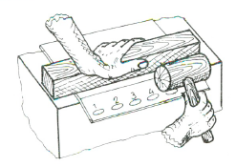
Sólamente se aplica a chapas de poca anchura y de pequeño espesor (e <2 mm). El método más simple a emplear consistiría en efectuar el doblado a golpe de mazo de plástico una vez apoyada la chapa a doblar sobre un tas, sufridera plana o similar. La operación se realiza dando una serie de golpes a lo largo de la pestaña a doblar pero doblando por etapas, es decir, se inicia el doblado a todo lo largo, se hace después una segunda fase, una tercera, etc., hasta obtener la pestaña doblada totalmente.

Resultaramas cómodo si se utiliza como medio de sujeción un tornillo de banco o sobre angulares de longitud adecuada si la pestaña a obtener es más larga que el ancho de las mandíbulas del tornillo.
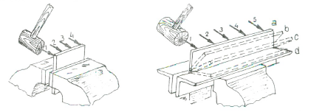

El orden a seguir es el indicado en la figura superior, es decir:
- Posición a, orden de los golpes 1, 2, 3, 4, 5.
- Posición b, orden de los golpes 1, 2, 3, 4, 5.
- Posición c, orden de los golpes 1, 2, 3, 4, 5.
- Posición d, orden de los golpes 1, 2, 3, 4, 5.
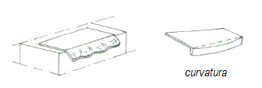
Precaución: no golpear la pestaña con excesiva fuerza, pues se producirían ondulaciones en la misma y por consiguiente, estirados en la chapa, dando lugar a una cierta curvatura del doblez y/o deformación del material.

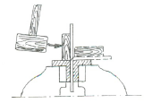

Cuando se trata de chapa fina o materiales blandos, tales como el cobre, aluminio, etc, no es prudente golpear directamente sobre la pestaña o doblar con el fin de no deformar la chapa, sino hacerlo interponiendo por ejemplo una madera tal como se aprecia en la figura de la derecha.

3. DOBLADO CON PLEGADORA
La plegadora es una máquina concebida especialmente para hacer doblados y plegados, aunque también puede realizar trabajos de curvado.
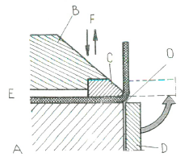
Los órganos esenciales de la máquina son: la mesa fija A, el puente de amarre B, provisto de la garra intercambiable C, al que se puede desplazar hacia arriba o hacia abajo (flechas f), con objeto de presionar y sujetar la chapa a doblar E y finalmente, el batiente D, que es una rígida y gruesa placa metálica que al girar sobre el eje O en el sentido de la flecha (va provista de articulaciones a sus costados), efectúa el doblado.

3.1 CLASES DE PLEGADORAS
Las plegadoras pueden ser simples o universales, de accionamiento manual o de accionamiento eléctrico-hidraúlico-neumático y/o mediante CNC.
La plegadora universal, que puede ser de accionamiento manual o eléctrico, posee la particularidad de permitir desplazar y regular la posición del batiente D con relación al eje de giro del mismo, lo que da lugar a que su cara de trabajo describa un arco de radio igual al desplazamiento H efectuado (a).
Un segundo reglaje, a base de descender la mesa o de elevar el conjunto eje O y batiente D (b) permitirá efectuar curvados con radio exterior igual a H con toda perfección.
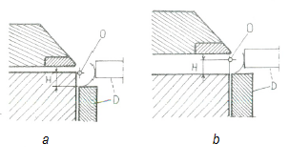

La siguiente figura muestra el aspecto general de una plegadora con accionamiento eléctrico e hidraúlico.

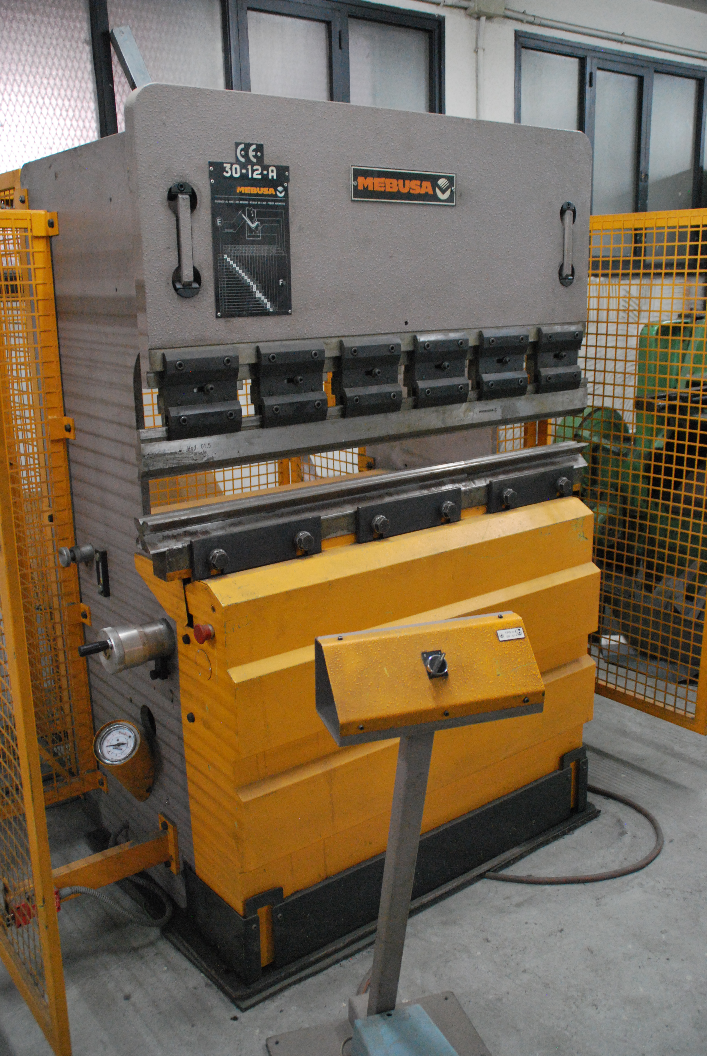

3.2 POSIBILIDADES DE LA PLEGADORA
Sustituyendo la garra ordinaria C por garras especiales, se pueden obtener en esta máquina los perfiles más diversos, así, en la figura inferior se muestran distintas garras. En L, que hace posible el doblado de los perfiles abiertos más o menos complejos, estrechos y profundos. La siguiente garra representada, permite hacer doblados muy cerrados (plegados) empleados para poder engrapar chapas entre sí o la que permite hacer curvados.
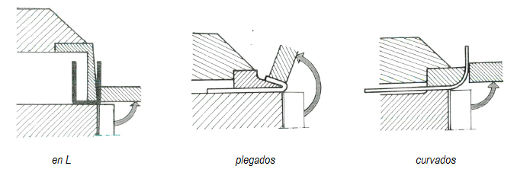
Si se desean obtener perfiles cerrados (tubos) hay que disponer de un núcleo idéntico al del tubo a construir (redondo, cuadrado, rectangular, etc). La figura representa, gráficamente el proceso seguido para obtener un tubo de sección circular, para lo que se utiliza una garra con la cara de apoyo curva y un núcleo constituido por una barra de sección circular. El curvado del tubo se hace en tres fases sucesivas:

a) se inicia el curvado

b) se prosigue, después de haber girado la pieza hasta que la parte recta quede situada horizontalmente

c) finalmente se completa el curvado, realizando el amarre ahora sobre la propia pieza ya curvada.

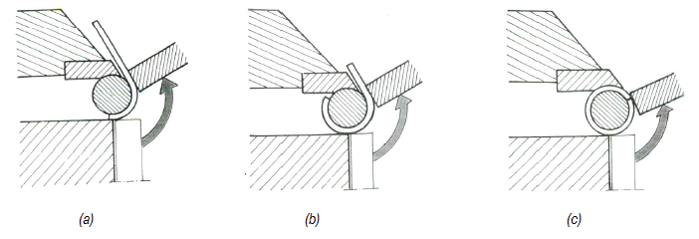

La figura inferior, muestra las distintas operaciones seguidas en la obtención de un tubo de sección cuadrada. En las dos últimas operaciones (c y d) es necesario el empleo de una garra especial y de núcleo macizo de sección cuadrada, respectivamente; también puede utilizarse un núcleo en ambas operaciones, con lo que se evita el empleo de la garra especial.

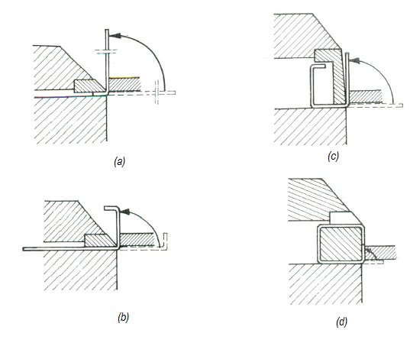

3.3 PREPARACION DE LA MÁQUINA
Cuando se trata de hacer fabricaciones unitarias, es necesario trazar previamente sobre la chapa las generatrices a doblar o partes a curvar, teniendo en cuenta que el elemento de referencia va a ser el borde de la garra; esto es particularmente importante cuando se trata de efectuar curvados, observar como la alineación o el posicionamiento de la chapa a curvar se hace, auxiliándose de una escuadra, con relación a la generatriz del núcleo, por consiguiente hay que trazar una recta n-n , a una distancia r_{i}de la a-c, (figura b), que es la que coincide con el borde de la garra, con objeto de servir como referencia de coincidencia con el pie de la escuadra, (figura c).

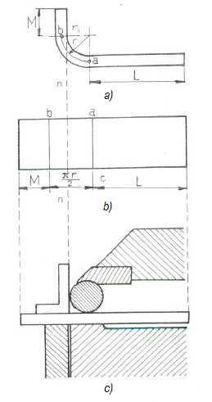

Si se desean fabricar varias piezas idénticas, es necesario hacer una adecuada regulación de la máquina, para lo cual se dispone de topes ajustables que permiten un correcto posicionado de las piezas para una determinada operación, naturalmente cada operación de doblado o curvado exige su correspondiente ajuste de topes.

A la hora de proceder a girar el batiente para hacer el doblado, es necesario tener en cuenta la recuperación elástica del material doblado, por cuya razón será necesario que el batiente gire algo más que lo que le corresponde al ángulo del doblez; exactamente debe girar un ángulo igual al de la pieza más el de recuperación del material; en la práctica se hace una primera pieza y se observa el giro que fue necesario dar al batiente, para a continuación ajustar el tope que limita el giro de dicho batiente.
Tratándose de curvados es necesario utilizar núcleos con un radio ligeramente inferior al de la pieza, por las mismas razones de la recuperación elástica del material, y otro tanto se diría cuando se trata de obtener cualquier otra clase de curvados sobre garra curva. La determinación del radio del núcleo o de la garra se puede realizar experimentalmente de la siguiente forma: se dobla una pieza a un ángulo α y con el radio del núcleo R y se mide después de su recuperación, encontrando nuevos valores α₁ y R₁ para su ángulo y radio interior, respectivamente; sin embargo la longitud de la línea de desarrollo no habrá variado en ningún momento, por lo tanto, podríamos decir que:

AC=AB  o sea:  $\frac{π}{180} (R_{1+ }\frac{e}{2}$) . $α_{1 }= \frac{π}{180} (R_{ + }\frac{e}{2}$) . $α$  $R = (R_{1+ }\frac{e}{2}$) . $\frac{α_{1 }}{∝}$ - $\frac{e}{2}$ | 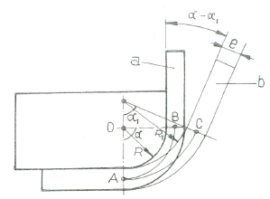
$\frac{π}{180}\left(R_{1}+\frac{c}{2}\right)α_{1 }$$\frac{π}{180}\left(R+\frac{e}{2}\right)$
El valor de $\frac{α_{1 }}{∝}$depende de la clase de material doblado y de la relación entre$R_{1}/e$$R_{1}/e$. La siguiente tabla proporciona algunos de los valores de relación para el aluminio y la chapa de acero inoxidable, determinados experimentalmente. Para el acero al carbono utilizar valores intermedios.

Relación $R_{1}/e$ | 1 | 1,2 | 1,6 | 1,8 | 2 | 2,5 | 3 | 4 | 5 | 8 | 10
$$\frac{α_{1 }}{∝}$$
aluminio | 0,94 | 0,94 | 0,94 | 0,93 | 0,93 | 0,93 | 0,92 | 0,91 | 0,90 | 0,86 | 0,81
Acero inoxidable | 0,92 | 0,92 | 0,91 | 0,90 | 0,89 | 0,88 | 0,87 | 0,85 | 0,83 | 0,79 | 0,75

Ejemplo de aplicación:
Determinar el radio del núcleo necesario para obtener una pieza curvada de acero inoxidable de 2 mm de espesor, con un radio interior de 20mm.
La relación $\frac{R_{1}}{e}=\frac{20}{2}=10$, proporciona según la tabla I, un valor$\frac{α_{1 }}{∝}$ = 0,75$\frac{α_{1 }}{}=0,75$
Por lo que el radio del núcleo será:

$R = (R_{1+ }\frac{e}{2}$) $\frac{α_{1 }}{∝}$ - $\frac{e}{2}$ = (20+1) 0,75 – 1 =14,75 mm
$\left(R_{1}+ \frac{e}{2}\right)\frac{α_{1 }}{}-\frac{e}{2}=\left(20+1\right)0,75-1=14,75 mm$
4. PRENSAS PLEGADORAS

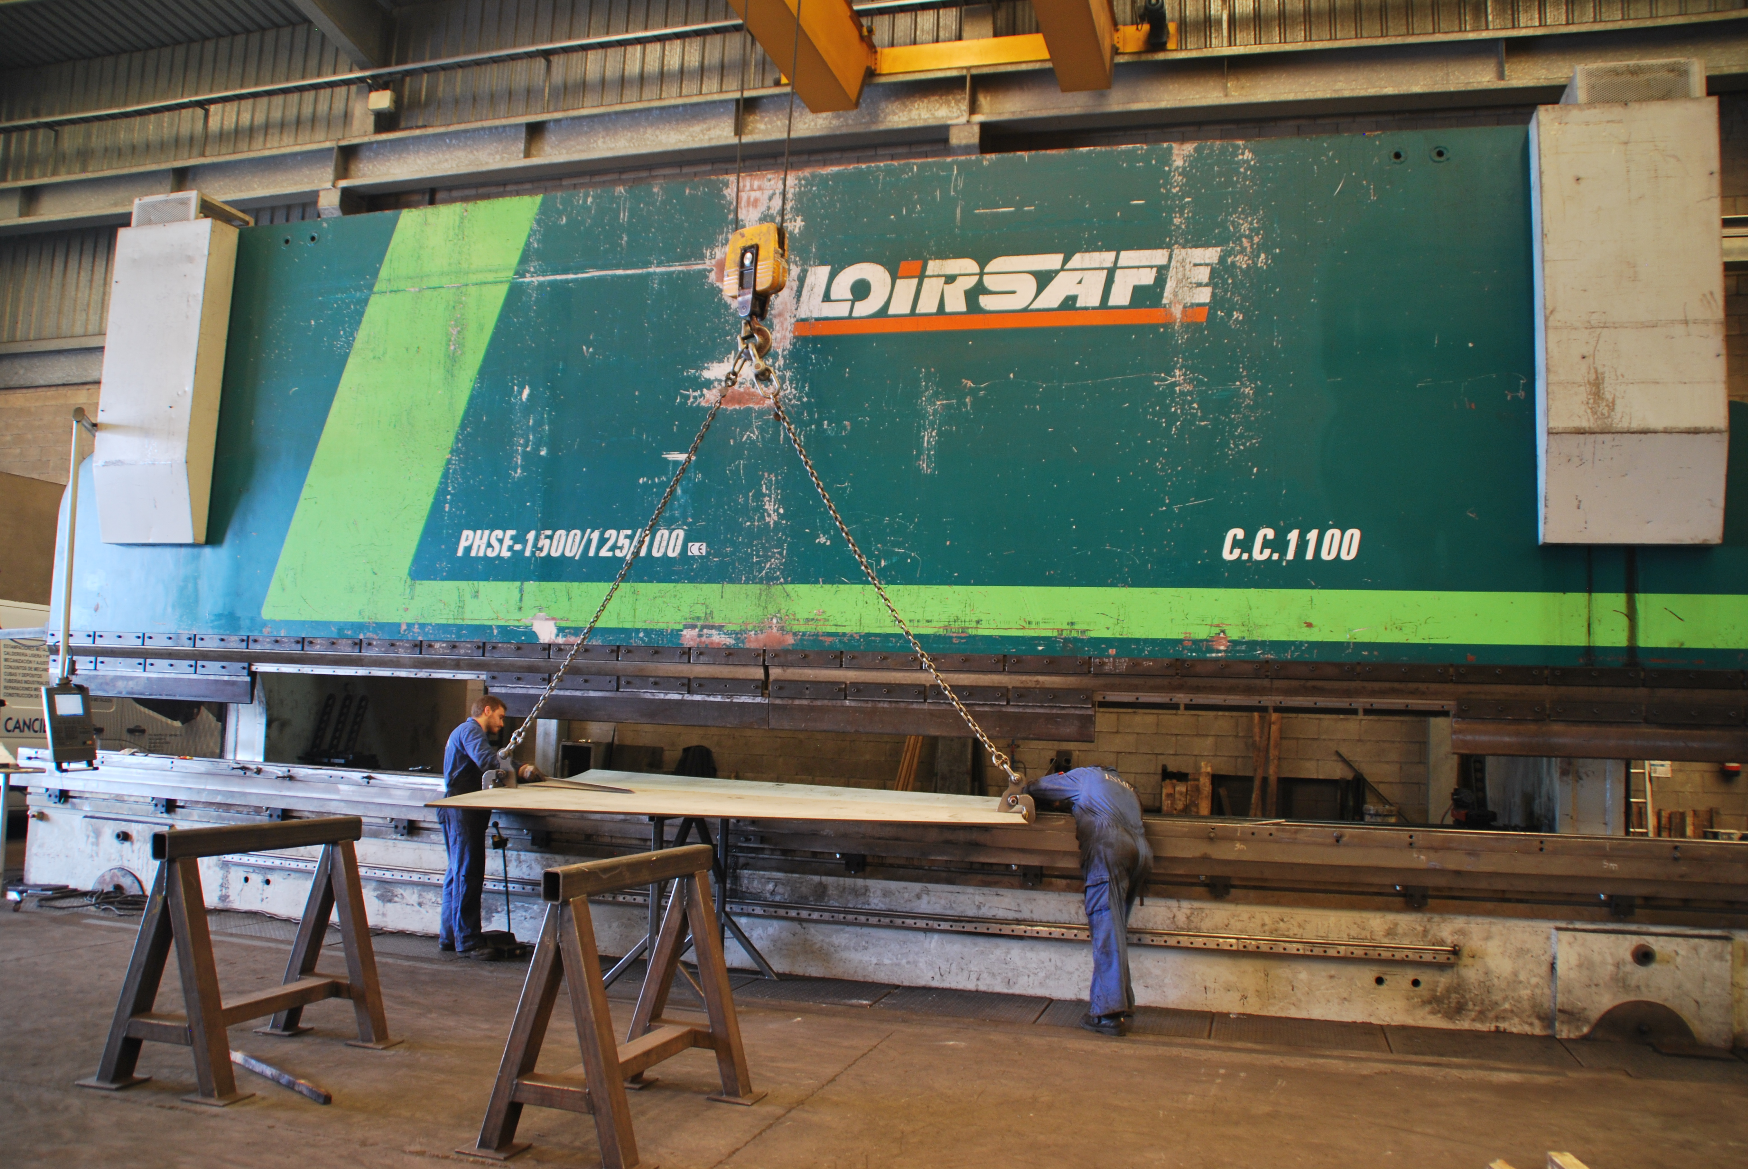

Las prensas plegadoras o prensas de doblar, son prensas especializadas en hacer doblados de gran longitud, (más de 6 metros); la máquina está compuesta por una bancada provista de una mesa en su parte anterior, dos montantes laterales, portadores de guías por las que se desliza el cabezal que es accionado mecánicamente y en casos excepcionales es necesario contar con el apoyo de un puente grúa en la parte posterior para servir como apoyo en las operaciones de plegado debido al peso que pueden llegar a tener las piezas en el conformado.

La longitud útil de dicho cabezal depende del tamaño de la prensa, pudiendo estar comprendido entre los 2 y más de 10 metros en algunas máquinas.. La chapa a doblar colocada sobre el útil-matriz M, es doblada, cuando desciende el cabezal, por medio del útil-punzón P sujeto en la parte inferior del mencionado cabezal.
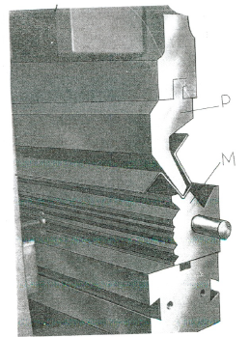
La regulación del recorrido del cabezal, que puede descender más o menos, se hace por medio del volante V, o mediante el motor M, si se trata de desplazarlo en grandes recorridos.
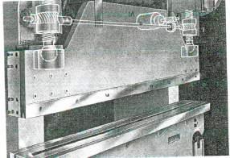

Por otra parte, el posicionamiento de la chapa a doblar sobre el útil-matriz, está garantizado por los topes que para tal fin posee la mesa de la máquina en su parte posterior.

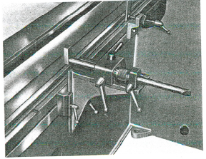

Dichos topes admiten distintas posibilidades de empleo; la figura inferior ilustra gráficamente algunas posibles formas de posicionar la pieza:
a) tope sobre útil-matriz
b) tope de pestaña invertida
c) tope al aire
d) tope de pestaña al aire
e) tope de pestaña a la inversa
f) tope de pestaña interior
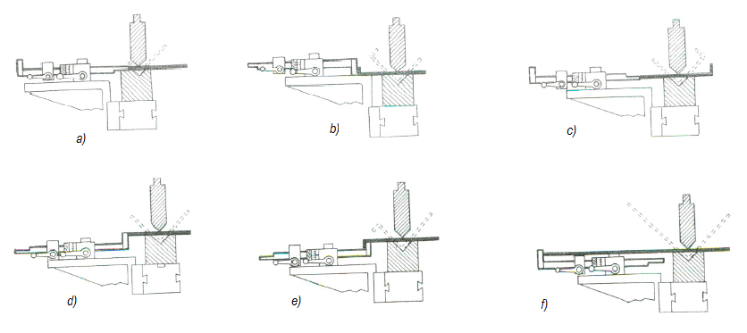

Otros órganos propios de esta máquina son los de la transmisión del movimiento al cabezal, o sea: motor, embrague, volante, cigüeñal y bielas, estas últimas actúan directamente sobre el cabezal.
La capacidad de trabajo de esta clase de prensas oscila entre las 20 y 600 toneladas, según su tamaño, aunque en la actualidad es cada vez más normal (debido a las características técnicas que imponen en las obras las empresas de ingeniería) ver máquinas que superan las 1000 toneladas.

4.1 PROCESOS DE DOBLADO

Utilizando el utillaje adecuado se puede construir, en uno o varios golpes de prensa diferentes tipos de perfiles: las figuras siguientes muestran el proceso a seguir y el utillaje utilizado para obtener las piezas que en ellas se representan, las figuras mencionadas están a escala variable.

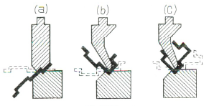
La figura adjunta muestra el proceso seguido para obtener un perfil poligonal rectangular, a base de realizar tres dobleces con el útil (a), en la figura se representa el momento de hacer el último de ellos, después, con otro útil se realizaran dos nuevos doblados, (b) y (c).

Las fases y útiles necesarios para la construcción de un redondo, son las siguientes:
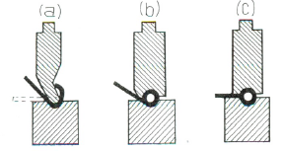

Utillaje empleado en la construcción de un perfil con forma de horquilla:

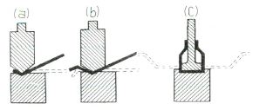

Proceso seguido en la construcción de una moldura con el fondo redondeado:
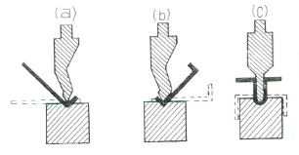
Construcción de una moldura recta, utilizando siempre el mismo útil:

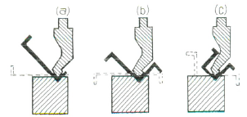

Construcción de una moldura cerrada:

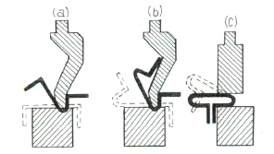

Cualquiera que sea la forma del perfil de la pieza a obtener y el utillaje empleado, es condición imprescindible hacer un estudio previo del proceso u orden a seguir en el doblado, de no hacerlo así es posible que nos encontremos ante la imposibilidad de terminar la pieza, al menos con el utillaje disponible.
Para establecer un proceso de doblado, se analiza el orden de operaciones a la inversa, o sea, preguntarse: ¿Cuál fue el ultimo doblez realizado?, ¿Cuál el penúltimo?, etc, de esta forma se irán obteniendo piezas cada vez más sencillas. Para hacer este ordenamiento de operaciones, hay que tener en cuenta que el ultimo doblez realizado en la pieza con el punzón en V, deja libre la bisectriz del ángulo doblado, es decir, prolongada esta en ambos sentidos, no toca a la pieza en parte alguna; deshecho el doblez, al menos hipotéticamente, hay que asegurarse de la posibilidad de colocación de la pieza así obtenida sobre el útil doblador.
Una vez analizado de esta forma el orden de operaciones, se establece el proceso a seguir, que será exactamente en orden inverso al del análisis.
Establecido el proceso de doblado, se regula la máquina (topes, carrera, etc.) para efectuar el doblez número uno, comprobar que sale de máquina perfectamente realizado y a continuación, efectuar este doblez en todo el lote de piezas, de igual forma se procede para obtener el doblez número 2 y así sucesivamente hasta obtener la pieza terminada.

4.2 FUERZA DE DOBLADO

La fuerza F necesaria para un útil doblador en V, se puede determinar con suficiente aproximación mediante la siguiente expresión:

$$F=\frac{σ_{B }∙b∙e^{2}}{h-1,4 r}$$ | σ_{B} = resistenciaa la tracción del material a doblar (Kg/mm²)  b = largo de la pieza (mm)  e = espesor de la chapa  h = luz o abertura del útil-matriz  r = radio del útil punzón

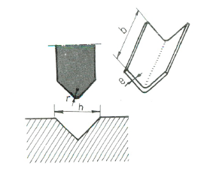

Si la operación se realiza en seco, sin lubricación, es conveniente aumentar el valor de esta fuerza un 10%.

5. DOBLADO DE PERFILES LAMINADOS

El doblado de perfiles laminados puede llevarse a cabo tanto en la máquina plegadora como en la prensa de doblar, pero ello exige la construcción de garras o utillaje adecuado que posicione el perfil. Además de esta posibilidad existen otras máquinas de accionamiento manual o mecánico, especificas para el doblado de perfiles diversos.

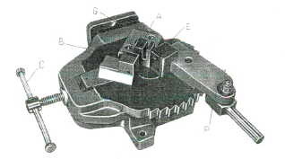
La figura muestra una de estas máquinas de accionamiento manual: el perfil a doblar se sujeta mediante las garras A y B, fija y móvil, respectivamente, la garra móvil es accionada por el tornillo C.

Un brazo móvil E, accionado por medio de una palanca P que a través del trinquete encuentra apoyo sobre el dentado parcial que tiene en la base, permite realizar los doblados. El mismo brazo también puede accionar la garra móvil G, provista de un punzón para corte en V, utilizado como corta ingletes de los angulares.

La figura muestra algunos trabajos ejecutados con esta máquina, los perfiles (a) y (b) han sido doblados en frío y el (c) en caliente. En general sus posibilidades trabajando acero suave son las siguientes:
- Dobla pletinas en frío hasta de 60 x 8 mm
- Dobla pletinas en caliente hasta de 60 x 20 mm
- Dobla redondos en frío hasta de 16 mm de Ø
- Dobla redondos en caliente hasta de 30 mm de Ø

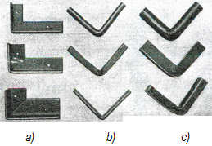

Hoy día existen máquinas que pueden curvar perfiles de diferentes formas geométricas con una gran facilidad y calidad.

